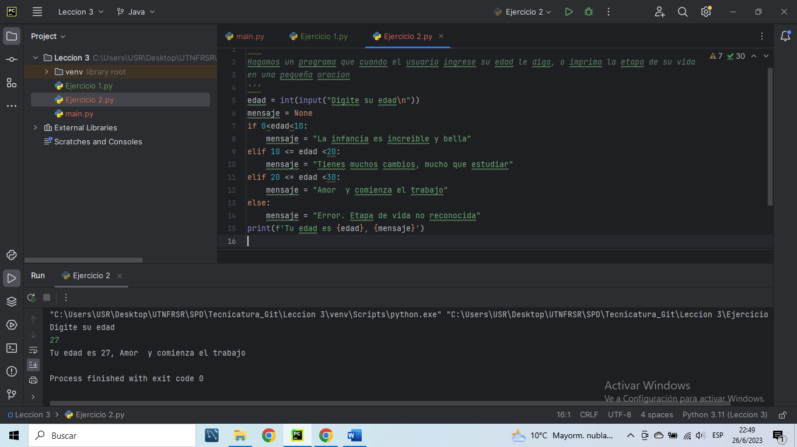

*El objetivo del programa será crea un sistema de calificaciones de la siguiente manera:  
Le pedimos al usuario que ingrese un valor del 0 al 10.  
Luego si ingreso 9 o 10 imprimimos A  
Entre 8 y menor a 9 imprimimos B  
Entre 7 y menor a 8 imprimimos C  
Entre 6 y menor a 7 imprimimos D  
Entre 0 y menor a 6 imprimimos F  
De lo contrario El valor ingresado es incorrecto*

